Министерство науки и высшего образования Российской федерации
РГУ нефти и газа (НИУ) имени И.М. Губкина

Кафедра безопасности информационных технологий

Домашнее задание № 11 по дисциплине
«Управление жизненным циклом информационных систем»

Вариант 25

Выполнил студент
группы КН-23-10
Кутилов Б.А.
Проверил д.т.н., профессор
Корнеев Н.В.

Москва 2026
Цель работы
Получить навыки оценки качества программного обеспечения на примере контейнера для обеспечения безопасности приложения.
Формулировка задания
Для программного средства по варианту индивидуального задания из ЛР1, согласно ТЗ рассмотреть процесс менеджмента качества по ГОСТ-12207. Руководством компании поставлена задача определить политики, стандарты и процедуры в области менеджмента качества. Являясь сотрудником компании Вам необходимо провести сравнительный анализ 5–6 систем мониторинга для оценки качества программного средства, рассмотренных на лекции по критериям: функциональность, стоимость, надежность и удобство использования и выбрать наиболее оптимальную. Сравнительный анализ оформить в виде таблицы 1.
Подготовить по ГОСТ Р ИСО/МЭК 25010 модель качества для программного средства, опираясь на модель качества продукта. Выявить измеримые, связанные с качеством свойства программного средства и назвать их свойствами качества, связанными с соответствующими показателями качества. Чтобы прийти к показателям характеристики или подхарактеристики качества в случаях, когда характеристика или подхарактеристика не может быть непосредственно измерена, необходимо идентифицировать подмножество свойств, которое в совокупности покрывает характеристику или подхарактеристику, получить показатели качества для каждого свойства и объединив их в вычислительном отношении, достигнуть полученного показателя качества, соответствующего характеристике или подхарактеристике качества. Подготовить отчет по модели качества для программного средства включающий разделы:
1. Модель измерения качества программного средства.
2. Подходы к качеству.
3. Факторы, влияющие на качество.
4. Модель жизненного цикла качества.
5. Свойства программного средства.
6. Показатели внутреннего, внешнего качества и качества при использовании.
7. Взаимосвязь качества программного средства и качества данных.
8. Приложение. Настройка модели реализации качества с помощью выбранной системы мониторинга элементов показателей качества (практический пример).
Результаты выполнения задания
1. Оценка процесса менеджмента качества программного средства по ГОСТ Р ИСО/МЭК 12207
Процесс менеджмента качества
Цель процесса
Цель процесса менеджмента качества в проекте по разработке контейнера для обеспечения безопасности приложения при угрозе отказа в загрузке входных данных неизвестного формата достигнута, то есть было гарантировано что разработанный программный продукт – микросервис обработки файлов – его документация и процессы жизненного цикла соответствуют целям в области качества и удовлетворяют требованиям заказчика.
Выходы процесса
В результате успешной реализации процесса получены следующие выходы
a) определены политики и процедуры в области менеджмента качества организации.
Политика качества. Обеспечение высокой надежности и отказоустойчивости микросервиса при обработке файлов неизвестных форматов, гарантируя время отклика не более 100 миллисекунд для корректных данных и соответствие техническому заданию.
Стандарты качества. В качестве стандартов качества приняты положения ГОСТ Р ИСО/МЭК 12207 для процессов жизненного цикла, модель качества из ГОСТ Р ИСО/МЭК 25010 для продукта и стандарт IEEE 829–1998 для тестирования.
Процедуры качества. Установлены следующие процедуры. Процедура разработки – код пишется на Python с соблюдением PEP 8, обязательно комментируется, используется система контроля версий Git. Процедура ревью кода – перед слиянием в основную ветку код рецензируется другим членом группы. Процедура тестирования – все изменения проходят автоматизированное модульное тестирование pytest, регрессионное тестирование выполняется перед каждым новым релизом. Процедура документирования – документация разрабатывается по ЕСПД.
b) определены цели организации в области качества.
Конечная цель. Создать программный продукт полностью соответствующий техническому заданию с нулевым количеством критических дефектов.
Текущие цели. Обеспечить стопроцентное прохождение всех 12 автоматизированных тестов pytest, достичь времени обработки JSON и CSV файлов менее 100 миллисекунд, достичь времени обработки неизвестных форматов менее 2 секунд, обеспечить отказоустойчивость то есть приложение не должно аварийно завершаться при подаче файла неизвестного формата.
c) определены обязанности и полномочия менеджмента качества.
Разработчик, Кутилов Б.А., несет ответственность за качество кода, проведение модульного тестирования, соблюдение стандартов кодирования и документирования, уполномочен вносить изменения в код и создавать тесты.
Аналитики и тестировщики несут ответственность за выявление дефектов в ходе ревью кода и ручного приемочного тестирования, уполномочены отклонять изменения, не соответствующие стандартам.
Заказчик, профессор Корнеев Н.В., утверждает конечные цели качества, принимает результаты работы, оценивает удовлетворенность продуктом.
d) осуществляется мониторинг степени удовлетворенности заказчика.
Мониторинг удовлетворенности заказчика проводится на протяжении всего жизненного цикла программного продукта в соответствии с критериями приемки, зафиксированными в техническом задании. Основными показателями удовлетворенности являются следующие.
Полнота реализации функциональных требований. Заказчик подтверждает, что все функции, указанные в техническом задании (обработка JSON и CSV, определение неизвестных форматов с записью статуса failed, ведение журнала processed_files, генерация четырех графиков), реализованы в полном объеме.
Соответствие нефункциональным требованиям. Заказчик проводит приемочные испытания и фиксирует что время детектирования формата не превышает 100 миллисекунд, время обработки неизвестного формата не превышает 2 секунд, отказоустойчивость обеспечена, то есть приложение завершается при подаче файлов неизвестных форматов.
Успешное прохождение приемочных тестов. Заказчик выполняет предварительно согласованный набор тестов. Продукт считается удовлетворяющим заказчика если все тесты пройдены успешно.
Качество документации. Заказчик проверяет полноту и соответствие эксплуатационной документации требованиям ЕСПД. Документация должна позволять развернуть и эксплуатировать продукт без дополнительных консультаций с разработчиком.
Результаты опытной эксплуатации. Продукт развертывается в тестовой среде заказчика на согласованный период (не менее 5 рабочих дней). Заказчик фиксирует отсутствие критических дефектов, стабильность работы, корректность обработки реальных данных. При выявлении дефектов заказчик оформляет отчет об инцидентах, а разработчик устраняет их в установленные сроки.
Подписание акта приемки-сдачи работ. После успешного прохождения всех вышеперечисленных этапов заказчик подписывает двусторонний акт, который является официальным подтверждением удовлетворенности заказчика качеством поставленного программного продукта.
e) предпринимаются соответствующие действия когда цели в области качества не достигаются.
В случае выявления дефектов при тестировании или на ревью они регистрируются и включаются в процесс решения проблем. Если время обработки файла превышает установленные нормативы – менее 100 миллисекунд – проводится анализ кода для оптимизации. При невыполнении целей качества, например провале тестов, версия программного продукта не принимается и разработчику дается задание на доработку с указанием причин.
Виды деятельности и задачи
В проекте выполнены следующие виды деятельности:
Менеджмент качества
() определены политики стандарты и процедуры, что выполнено и описано в пункте a).
() установлены цели качества, что выполнено и описано в пункте b).
() определены обязанности и полномочия, что выполнено и описано в пункте c).
() оценена степень удовлетворенности заказчика, а именно в качестве отчетов использовались демонстрация работающего приложения на Replit, предоставление отчетов по лабораторным работам с результатами тестирования и прямая обратная связь от преподавателя в ходе защиты.
() проведены периодические ревизии планов качества, то есть план тестирования созданный в домашнем задании номер 7 и планы работ ревизовались перед началом каждого нового этапа разработки.
() проведен мониторинг состояния совершенствования, а именно отслеживалась динамика прохождения тестов – 12 из 12 успешно – и улучшение временных характеристик, например время обработки JSON снизилось с 0.01 секунды до 0.00025 секунды.
Корректирующие действия менеджмента качества.
() предприняты корректирующие действия, так в лабораторной работе номер 10 при развертывании в Kubernetes был выявлен дефект с подключением к базе данных, корректирующим действием стала правка параметров подключения в файле config.yaml и повторный деплой.
() выполнены корректирующие действия и результаты сообщены, то есть все исправления задокументированы в коде коммитами с пояснениями и доведены до сведения заказчика через отчеты по работам.
2.
3. Отчет по модели качества для программного средства
1. Модель измерения качества программного средства построена в соответствии с эталонной моделью, представленной на рисунке С.1 ИСО/МЭК 25020. Каждая характеристика и подхарактеристика качества оценивается через показатели качества, которые получаются путём применения функции измерения к элементам показателей качества. Элементы показателей качества, в свою очередь, являются результатом применения методов измерения к свойствам качества программного средства. Метод измерения представляет собой логическую последовательность операций, используемых для количественного определения свойств относительно конкретной шкалы.
Функциональная пригодность. Свойством качества является способность микросервиса обрабатывать файлы формата JSON. Метод измерения заключается в загрузке корректного JSON файла через веб-интерфейс с последующей фиксацией факта успешного парсинга. Элемент показателя качества X₁ принимает значение 1 если JSON файл обработан успешно, и 0 в противном случае. Свойством качества является способность микросервиса обрабатывать файлы формата CSV. Метод измерения заключается в загрузке корректного CSV файла через веб-интерфейс с последующей фиксацией факта успешного парсинга. Элемент показателя качества X₂ принимает значение 1 если CSV файл обработан успешно, и 0 в противном случае. Свойством качества является способность микросервиса генерировать четыре графика визуализации. Метод измерения заключается в проверке наличия файлов char7.png, char8.png, char9.png, char10.png после обработки файлов. Элемент показателя качества X₃ рассчитывается как количество сгенерированных графиков, делённое на 4. Для данной характеристики применяется сценарий «чем больше, тем лучше», так как большее значение показателя соответствует лучшему качеству. Целевое значение R принимается равным 1. Значение индекса измерения E принимается равным 0,6. Функция измерения имеет вид:
$$М=f(x)=Е×\frac{x}{R}$$
при 0 ≤ x ≤ R, и
$$М=f(x)=1-(1-Е)×\frac{x}{R}$$
при x > R. Показатель качества функциональной пригодности рассчитывается как среднее арифметическое результатов функции измерения для X₁, X₂ и X₃. Показатель качества считается достигнутым при значении M = 1 для каждого элемента, что соответствует полной реализации всех функций.
Надёжность. Свойством качества является устойчивость микросервиса к искажающим воздействиям при подаче файла неизвестного формата. Метод измерения заключается в многократной загрузке файлов с расширением .xyz и фиксации количества случаев, когда искажающее воздействие приводило к отказу. Элемент показателя качества D₁ представляет собой число экспериментов, в которых загрузка файла неизвестного формата приводила к аварийному завершению работы микросервиса. Общее число экспериментов K₁ принимается равным 10. Показатель устойчивости к искажающим воздействиям рассчитывается по формуле:
$$P(Y)=1-\frac{D_{1}}{K_{1}}$$
Свойством качества является вероятность безотказной работы микросервиса при обработке корректных файлов JSON и CSV. Метод измерения заключается в многократной загрузке корректных файлов и регистрации количества отказов. Элемент показателя качества Q представляет собой число зарегистрированных отказов. Общее число экспериментов N принимается равным 50. Вероятность безотказной работы рассчитывается по формуле:
$$P=1-\frac{Q}{N}$$
Показатель качества надёжности определяется как среднее арифметическое показателя устойчивости к искажающим воздействиям и вероятности безотказной работы. Показатель качества считается удовлетворительным при значении не менее 0,95.
Уровень производительности. Свойством качества является время загрузки и парсинга JSON файла. Метод измерения заключается в измерении времени от начала загрузки до завершения парсинга с использованием функции time.perf_counter. Элемент показателя качества Z₁ представляет собой фактическое время загрузки JSON файла в секундах. Свойством качества является время загрузки и парсинга CSV файла. Метод измерения заключается в измерении времени от начала загрузки до завершения парсинга с использованием функции time.perf_counter. Элемент показателя качества Z₂ представляет собой фактическое время загрузки CSV файла в секундах. Свойством качества является время обработки файла неизвестного формата. Метод измерения заключается в измерении времени от начала загрузки до записи статуса failed. Элемент показателя качества Z₃ представляет собой фактическое время обработки неизвестного формата в секундах. Для данной характеристики применяется сценарий «чем меньше, тем лучше», так как меньшее значение времени соответствует лучшему качеству. Целевое значение R принимается равным 0,1 секунды для JSON и CSV файлов и 2 секундам для файлов неизвестного формата. Значение индекса измерения E принимается равным 0,6. Функция измерения имеет вид:
$$М=f(x)=1-(1-E)×\frac{x}{R}$$
при 0 ≤ x ≤ R, и
$$М=f(x)=E×\frac{R}{x}$$
при x > R.
Показатель качества уровня производительности рассчитывается отдельно для каждого типа файлов. Уровень производительности считается удовлетворительным при значении M ≥ 0,9 для каждого типа файлов.
Удобство использования. Свойством качества является наличие понятного сообщения об ошибке при загрузке файла неизвестного формата. Метод измерения заключается в загрузке файла с расширением .txt и проверке того, что в таблице результатов в колонке «Ошибка» отображается непустой текст. Элемент показателя качества U₁ принимает значение 1 если сообщение об ошибке присутствует и не пустое, и 0 в противном случае. Свойством качества является наличие подсказки о поддерживаемых форматах на веб-странице. Метод измерения заключается в визуальной проверке наличия текста «Поддерживаемые форматы: JSON, CSV» на главной странице. Элемент показателя качества U₂ принимает значение 1 если подсказка присутствует, и 0 в противном случае. Свойством качества является цветовое выделение статуса обработки в таблице результатов. Метод измерения заключается в проверке того, что для успешных файлов статус отображается зелёным цветом, а для ошибочных – красным. Элемент показателя качества U₃ принимает значение 1 если цветовое выделение реализовано, и 0 в противном случае. Для данной характеристики применяется сценарий «чем больше, тем лучше» с целевым значением R = 1 и E = 0,6. Функция измерения имеет вид:
$$М=f(x)=E×\frac{x}{R}$$
при 0 ≤ x ≤ R, и
$$М=f(x)=1-(1-E)×\frac{R}{x}$$
при x > R.
Показатель качества удобства использования рассчитывается как среднее арифметическое результатов функции измерения для U₁, U₂ и U₃. Показатель качества считается достигнутым при значении M = 1.
Защищённость. Свойством качества является использование защищённого протокола HTTPS для передачи данных между клиентом и сервером. Метод измерения заключается в проверке того, что веб-интерфейс доступен по протоколу HTTPS и что при попытке перехода по HTTP происходит автоматический редирект на HTTPS. Элемент показателя качества S₁ принимает значение 1 если HTTPS работает корректно, и 0 в противном случае. Свойством качества является наличие флага Secure у session и CSRF cookies. Метод измерения заключается в открытии инструментов разработчика браузера и проверке атрибутов cookies на вкладке Application. Элемент показателя качества S₂ принимает значение 1 если флаг Secure присутствует у sessionid и csrftoken, и 0 в противном случае. Свойством качества является валидация входных данных на стороне сервера. Метод измерения заключается в попытке загрузить файл с некорректным содержимым, например JSON с синтаксической ошибкой, и проверке того, что система не аварийно завершается, а возвращает статус failed с сообщением об ошибке. Элемент показателя качества S₃ принимает значение 1 если серверная валидация работает корректно, и 0 в противном случае. Для данной характеристики применяется сценарий «чем больше, тем лучше» с целевым значением R = 1 и E = 0,6. Функция измерения имеет вид:
$$М=f(x)=E×\frac{x}{R}$$
при 0 ≤ x ≤ R, и
$$М=f(x)=1-(1-E)×\frac{R}{x}$$
при x > R.
Показатель качества защищённости рассчитывается как среднее арифметическое результатов функции измерения для S₁, S₂ и S₃. Показатель качества считается достигнутым при значении M = 1.
Совместимость. Свойством качества является способность микросервиса работать в среде Replit. Метод измерения заключается в успешном запуске приложения через скрипт deploy.sh и открытии веб-интерфейса. Элемент показателя качества C₁ принимает значение 1 если приложение работает в Replit, и 0 в противном случае. Свойством качества является способность микросервиса работать в среде Docker. Метод измерения заключается в сборке Docker-образа и успешном запуске контейнера. Элемент показателя качества C₂ принимает значение 1 если приложение работает в Docker, и 0 в противном случае. Свойством качества является способность микросервиса работать в среде Kubernetes. Метод измерения заключается в развертывании пода из манифеста config.yaml и проверке статуса Running. Элемент показателя качества C₃ принимает значение 1 если приложение работает в Kubernetes, и 0 в противном случае. Свойством качества является совместимость с веб-браузерами Chrome, Firefox, Safari и Edge. Метод измерения заключается в открытии веб-интерфейса в каждом из перечисленных браузеров и проверке корректного отображения таблицы и графиков. Элемент показателя качества C₄ рассчитывается как количество браузеров, в которых интерфейс отображается корректно, делённое на 4. Для данной характеристики применяется сценарий «чем больше, тем лучше» с целевым значением R = 1 и E = 0,6. Функция измерения имеет вид:
$$М=f(x)=E×\frac{x}{R}$$
при 0 ≤ x ≤ R, и
$$М=f(x)=1-(1-E)×\frac{R}{x}$$
при x > R.
Показатель качества совместимости рассчитывается как среднее арифметическое результатов функции измерения для C₁, C₂, C₃ и C₄. Показатель качества считается достигнутым при значении M = 1.
Сопровождаемость. Свойством качества является наличие комментариев в исходном коде. Метод измерения заключается в подсчёте отношения количества строк с комментариями к общему количеству строк кода. Элемент показателя качества Maint₁ рассчитывается как количество строк с комментариями, делённое на общее количество строк. Свойством качества является наличие документации на программный продукт в соответствии с требованиями ЕСПД. Метод измерения заключается в проверке наличия всех обязательных документов: технического задания, спецификации, текста программы, описания программы, программы и методики испытаний, пояснительной записки, формуляра, руководства программиста, руководства оператора и ведомости эксплуатационных документов. Элемент показателя качества Maint₂ рассчитывается как количество разработанных документов, делённое на 10. Свойством качества является модульность архитектуры, выраженная в разделении кода на отдельные файлы: processor.py, views.py, urls.py, settings.py, index.html, deploy.sh. Метод измерения заключается в проверке наличия каждого из перечисленных файлов. Элемент показателя качества Maint₃ рассчитывается как количество присутствующих файлов, делённое на 6. Для данной характеристики применяется сценарий «чем больше, тем лучше» с целевым значением R = 1 и E = 0,6. Функция измерения имеет вид:
$$М=f(x)=E×\frac{x}{R}$$
при 0 ≤ x ≤ R, и
$$М=f(x)=1-(1-E)×\frac{R}{x}$$
при x > R.
Показатель качества сопровождаемости рассчитывается как среднее арифметическое результатов функции измерения для Maint₁, Maint₂ и Maint₃. Показатель качества считается удовлетворительным при значении M ≥ 0,7.
Переносимость. Свойством качества является возможность запуска микросервиса на операционных системах Linux, Windows и macOS. Метод измерения заключается в выполнении скрипта deploy.sh в среде ОС и проверке успешного запуска сервера. Элемент показателя качества P₁ принимает значение 1 если запуск на Linux успешен, и 0 в противном случае. Свойством качества является возможность запуска микросервиса на операционной системе Windows. Метод измерения заключается в установке необходимых зависимостей и запуске сервера в среде Windows. Элемент показателя качества P₂ принимает значение 1 если запуск на Windows успешен, и 0 в противном случае. Свойством качества является возможность запуска микросервиса на операционной системе macOS. Метод измерения заключается в выполнении скрипта deploy.sh в среде macOS и проверке успешного запуска сервера. Элемент показателя качества P₃ принимает значение 1 если запуск на macOS успешен, и 0 в противном случае. Свойством качества является независимость от конкретной версии Python в диапазоне от 3.8 до 3.12. Метод измерения заключается в последовательной проверке работы приложения на нескольких версиях Python. Элемент показателя качества P₄ рассчитывается как количество версий Python, на которых приложение работает корректно, делённое на общее количество проверенных версий. Для данной характеристики применяется сценарий «чем больше, тем лучше» с целевым значением R = 1 и E = 0,6. Функция измерения имеет вид:
$$М=f(x)=E×\frac{x}{R}$$
при 0 ≤ x ≤ R, и
$$М=f(x)=1-(1-E)×\frac{R}{x}$$
при x > R.
Показатель качества переносимости рассчитывается как среднее арифметическое результатов функции измерения для P₁, P₂, P₃ и P₄. Показатель качества считается удовлетворительным при значении M ≥ 0,8.
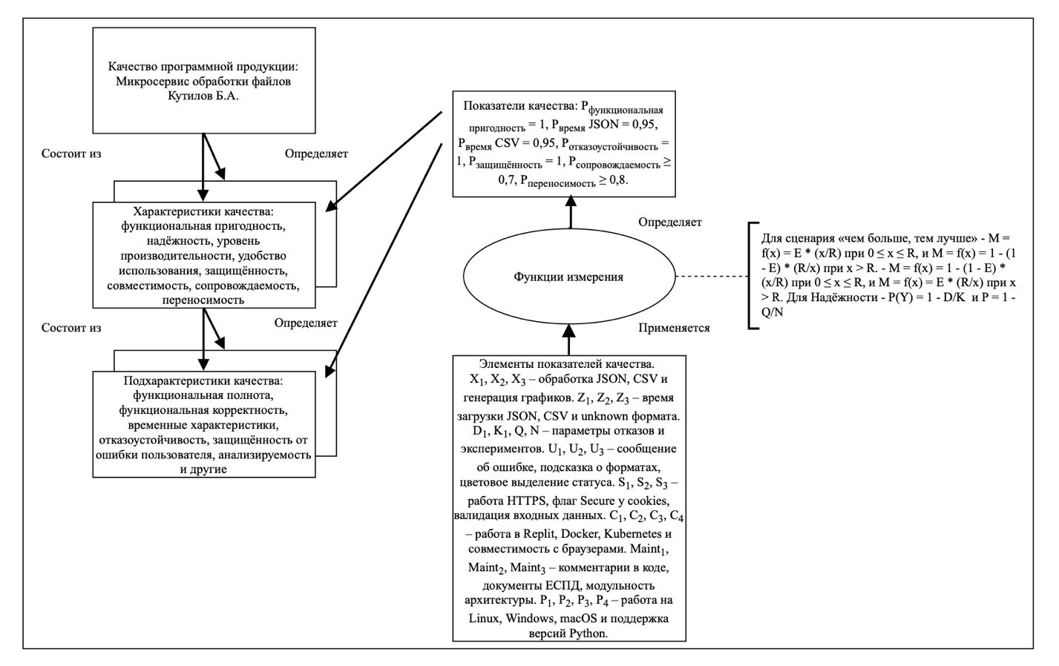
Рисунок 1 – Эталонная модель измерения качества программного продукта

2. Подход к качеству
Требования пользователя к качеству применительно к микросервису обработки файлов включают в себя требования к качеству при использовании системы в конкретном контексте использования, то есть при загрузке файлов JSON и CSV через веб-интерфейс в среде Replit, Docker или Kubernetes. Эти заявленные требования были использованы при определении показателей внешнего и внутреннего качества с использованием характеристик и подхарактеристик качества программного продукта, таких как функциональная пригодность, уровень производительности, надёжность, удобство использования, защищённость, совместимость, сопровождаемость и переносимость.

Качество программного продукта в нашем микросервисе оценивалось тремя способами. Во-первых, путём измерения внутренних свойств, то есть статических показателей промежуточных продуктов: процент комментариев в исходном коде, количество строк кода, наличие документации по ЕСПД, модульность архитектуры, выраженная в разделении на файлы processor.py, views.py, urls.py, settings.py, index.html, deploy.sh. Во-вторых, путём измерения внешних свойств, то есть оценки поведения кода при выполнении: время загрузки и парсинга JSON и CSV файлов, процент успешно пройденных тестов pytest, количество выявленных дефектов, корректность определения формата файла, работа протокола HTTPS. В-третьих, путём измерения качества при использовании, когда продукт используется в реальных условиях: успешная загрузка файлов через веб-форму, понятность сообщений об ошибках при подаче файлов неизвестных форматов, наглядность отображения таблицы результатов и четырёх графиков, удобство навигации по веб-интерфейсу, время выполнения типовой задачи пользователем.
Существуют важные подходы в области качества программного обеспечения, такие как TQM (Total Quality Management - всеобщее управление качеством) и PDCA (Plan, Do, Check, Act - планирование, действие, проверка, реакция или корректировка). Эти подходы являются инструментами достижения задач, связанных с качеством. Поддержка менеджмента помогает в выполнении процессов, оценке продуктов и получению всех необходимых данных.
Применительно к разработанному микросервису обработки файлов подход TQM реализован через вовлечение всех участников процесса разработки в обеспечение качества. Разработчик отвечает за качество кода и написание тестов. Студенты из группы, выполняющие ревью, отвечают за выявление дефектов на ранних этапах. Преподаватель как заказчик оценивает конечный продукт и даёт обратную связь. Непрерывное улучшение качества достигается через итерационное выполнение лабораторных работ, где каждая последующая работа учитывает замечания и ошибки, выявленные в предыдущей.
Цикл PDCA применён в проекте следующим образом. Планирование (Plan) включает составление технического задания, определение целей качества, разработку плана тестирования и плана сопровождения. Действие (Do) включает написание кода микросервиса, создание документации по ЕСПД, написание тестов pytest, настройку HTTPS, контейнеризацию в Docker и развертывание в Kubernetes. Проверка (Check) включает прогон 12 автоматизированных тестов, ручное приемочное тестирование через веб-интерфейс, ревью кода другими членами группы, измерение времени загрузки файлов и проверку отказоустойчивости при подаче файлов неизвестных форматов. Реакция или корректировка (Act) включает исправление выявленных дефектов, оптимизацию времени загрузки файлов с 0,01 секунды до 0,00025 секунды, добавление цветовой индикации статуса в таблицу результатов, добавление подсказки о поддерживаемых форматах, обновление документации. После корректировки цикл повторяется на следующем этапе разработки.
Поддержка менеджмента в проекте выражается в утверждении технического задания преподавателем, определении сроков выполнения лабораторных работ, предоставлении доступа к среде Replit, утверждении результатов тестирования и подписании акта приёмки-сдачи работ. Менеджмент обеспечивает выделение необходимых ресурсов, включая время на разработку, доступ к инструментам разработки и тестирования, а также создаёт условия для получения обратной связи от заказчика.
3. Факторы, влияющие на качество
На качество программного продукта и системы влияют процессы жизненного цикла программного обеспечения. Применительно к разработанному микросервису обработки файлов к таким процессам относятся процесс обработки требований к качеству, который был реализован через составление технического задания с определением восьми характеристик качества по ГОСТ Р ИСО/МЭК 25010, включая функциональную пригодность, уровень производительности, надёжность, удобство использования, защищённость, совместимость, сопровождаемость и переносимость. Процесс проектирования включает разработку архитектуры микросервиса, разделение на модули processor.py, views.py, urls.py, settings.py, index.html, deploy.sh, а также проектирование промежуточного прокси-контейнера https_proxy.py для обеспечения HTTPS. Процесс тестирования включает модульное тестирование через pytest в объёме 12 тестов и ручное приемочное тестирование через веб-интерфейс.
Качество ресурсов влияет на качество процесса, а следовательно, и на качество продукции. Человеческие ресурсы, то есть разработчик Кутилов Б.А., обладающий знаниями Python, Django, Docker, Kubernetes и навыками написания тестов, непосредственно влияет на качество кода и документации. Программные инструменты, используемые в процессе разработки, включают среду Replit для написания и отладки кода, систему контроля версий Git для управления изменениями, фреймворк pytest для автоматизации тестирования, библиотеки Pandas, Matplotlib и NumPy для обработки данных и визуализации, а также Docker и Kubernetes для контейнеризации и оркестрации. Методы, применяемые в проекте, включают модульное тестирование, ревью кода, автоматизированное развертывание через скрипт deploy.sh, измерение времени загрузки с помощью time.perf_counter, валидацию входных данных и обработку исключений.
На качество системы влияет качество программной продукции, а также качество других компонентов системы. Для микросервиса обработки файлов качество программной продукции определяется корректностью обработки JSON и CSV файлов, временем загрузки менее 100 миллисекунд, отказоустойчивостью при подаче файлов неизвестных форматов, генерацией четырёх графиков, работой HTTPS и возможностью развертывания в Docker и Kubernetes. Качество других компонентов системы включает качество среды выполнения, то есть стабильность работы Replit, Docker Desktop и Kubernetes кластера, а также качество веб-браузера, используемого пользователем для доступа к веб-интерфейсу.
Факторы влияния на качество системы различны в зависимости от контекста использования. Контекст использования может быть определён совокупностью пользователя, задачи и среды. Пользователем в данном проекте является преподаватель Корнеев Н.В., оценивающий выполнение лабораторных работ, а также потенциальный заказчик, принимающий продукт по акту приёмки-сдачи. Задачи включают загрузку одного или нескольких файлов в форматах JSON и CSV через веб-форму, просмотр таблицы с результатами обработки, изучение сгенерированных графиков. Среда включает использование веб-браузера Chrome, Firefox, Safari или Edge, работу в операционной системе Windows, Linux или macOS, развертывание в средах Replit, Docker или Kubernetes. В зависимости от сочетания этих факторов требования к качеству могут меняться. Например, при использовании мобильного браузера с маленьким экраном повышаются требования к адаптивности веб-интерфейса, а при работе в среде с низкой пропускной способностью сети возрастают требования к времени загрузки и оптимизации передаваемых данных.
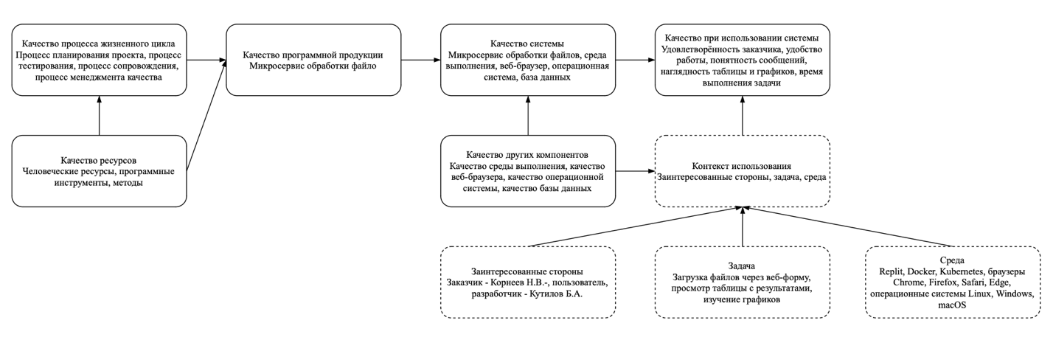
Рисунок 2 – Целевые объекты модели качества и их взаимосвязь

4. Модель жизненного цикла качества
Модель жизненного цикла качества рассматривает качество на трёх основных этапах жизненного цикла программного продукта. На этапе разработки продукта предметом рассмотрения являются показатели внутреннего качества программного обеспечения. На этапе тестирования продукта рассматриваются показатели внешнего качества программного обеспечения. На этапе использования продукта оценивается качество при использовании. Кроме того, модель жизненного цикла качества требует, чтобы достижение надлежащих уровней качества для каждого типа качества было неотъемлемой частью процессов разработки, включая определение требований, реализацию и подтверждение достоверности результатов.
Определение требований заинтересованных сторон. Потребности заинтересованных сторон могут быть заявленными, подразумеваемыми и неучтёнными. Применительно к микросервису обработки файлов заинтересованными сторонами являются заказчик (профессор Корнеев Н.В.), пользователь (студенты), разработчик (Кутилов Б.А.) и преподаватель, проверяющий отчёты. Процесс определения требований заинтересованных сторон включает сбор потребностей в качестве использования и качестве продукта. Потребности заинтересованных сторон преобразуются и определяются как требования заинтересованного лица. Процесс анализа требований заинтересованных сторон формирует требования к системе в виде формализованных требований и ограничений для системы. Для микросервиса такими требованиями стали обработка JSON и CSV файлов, определение неизвестных форматов, генерация четырёх графиков, время загрузки менее 100 миллисекунд, отказоустойчивость, работа по HTTPS, совместимость с Docker и Kubernetes.
Требования к качеству при использовании. Требования к качеству при использовании определяют требуемые уровни качества с точки зрения пользователей. Основой этих требований являются требования пользователей и других заинтересованных сторон. Выполнение требований к качеству при использовании является целью валидации пользователем программного продукта. Требования к характеристикам качества при использовании должны быть утверждены в спецификации требований к качеству. Для микросервиса требования к качеству при использовании включают возможность загружать файлы через веб-форму и получать понятную таблицу с результатами, видеть наглядную визуализацию в виде четырёх графиков, получать понятные сообщения об ошибках при загрузке файлов неизвестных форматов, выполнять типовую задачу загрузки трёх файлов за время менее 5 секунд. Требования к качеству при использовании обеспечивают идентификацию и определение требований к внешнему качеству программного обеспечения.
Требования к внешнему качеству. Требования к показателям внешнего качества компьютерной системы определяют требуемые уровни качества с точки зрения извне. Они включают в себя требования, основой которых являются требования к качеству заинтересованных сторон, включая требования к качеству при использовании. Выполнение требований к внешнему качеству программного обеспечения является целью технической верификации и валидации программного продукта. Для микросервиса требования к внешнему качеству включают время загрузки JSON и CSV файлов менее 100 миллисекунд, время обработки неизвестного формата менее 2 секунд, отсутствие аварийного завершения при подаче файла с расширением .xyz, корректное определение формата для всех типов файлов, генерацию всех четырёх графиков, работу HTTPS с автоматическим редиректом с HTTP. Оценка внешнего качества может использоваться для прогнозирования качества при использовании системы. Например, если время загрузки файлов на этапе тестирования всегда менее 100 миллисекунд, то можно прогнозировать высокую удовлетворённость пользователя при эксплуатации. Требования к показателям внешнего качества обеспечивают идентификацию и определение требований к показателям внутреннего качества программного обеспечения.
Требования к внутреннему качество. Требования к показателям внутреннего качества программного обеспечения определяют уровень требуемого качества с точки зрения представления продукта изнутри. Они включают в себя требования, основанные на требованиях к внешнему качеству. Требования к показателям внутреннего качества используются для определения свойств промежуточных программных продуктов, таких как спецификации и исходный код. Кроме того, требования к внутреннему качеству могут быть использованы для определения свойств поставляемого компонента и неисполнимых программных продуктов, таких как документация и руководства. Для микросервиса требования к внутреннему качеству включают процент комментариев в исходном коде не менее 30 процентов, наличие всех документов ЕСПД в количестве 10 штук, модульность архитектуры, выраженную в разделении кода на 6 файлов, соответствие стандарту PEP 8, наличие промежуточного прокси-контейнера https_proxy.py, наличие Dockerfile и манифеста config.yaml. Требования к показателям внутреннего качества служат целью верификации на различных этапах разработки. Они также используются для определения стратегии разработки и критериев оценки и проверки в ходе разработки. Показатели внутреннего качества могут быть использованы для прогноза показателей внешнего качества. Например, высокий процент комментариев и модульность архитектуры позволяют прогнозировать низкую вероятность внесения ошибок при модификации кода.
Циклическая взаимосвязь моделей качества. Модель качества при использовании используется для определения требований к качеству при использовании системы, которые подвергаются валидации, результатом чего является качество при использовании системы. Модель качества продукции используется для определения требований к качеству компьютерной системы, которые подвергаются верификации и валидации, результатом чего является качество компьютерной системы. Эта же модель используется для определения требований к качеству программной продукции, которые подвергаются верификации и валидации, результатом чего является качество программной продукции. В разработанном микросервисе эта циклическая взаимосвязь реализована следующим образом. На основе требований пользователя к качеству при использовании были определены требования к внешнему качеству. На основе требований к внешнему качеству были определены требования к внутреннему качеству. В процессе разработки выполнялась верификация внутреннего качества через статический анализ кода и проверку документации. В процессе тестирования выполнялась верификация и валидация внешнего качества через pytest и ручное тестирование. В процессе эксплуатации выполнялась валидация качества при использовании через оценку удовлетворённости заказчика и подписание акта приёмки-сдачи. Результаты валидации качества при использовании обеспечили обратную связь для улучшения внешнего качества, например оптимизация времени загрузки и добавление цветовой индикации. Результаты верификации внешнего качества обеспечили обратную связь для улучшения внутреннего качества, например разделение кода на модули. Таким образом, модель жизненного цикла качества позволила получить оценку качества программного обеспечения на ранних стадиях и использовать её для управления качеством на протяжении всего жизненного цикла микросервиса.
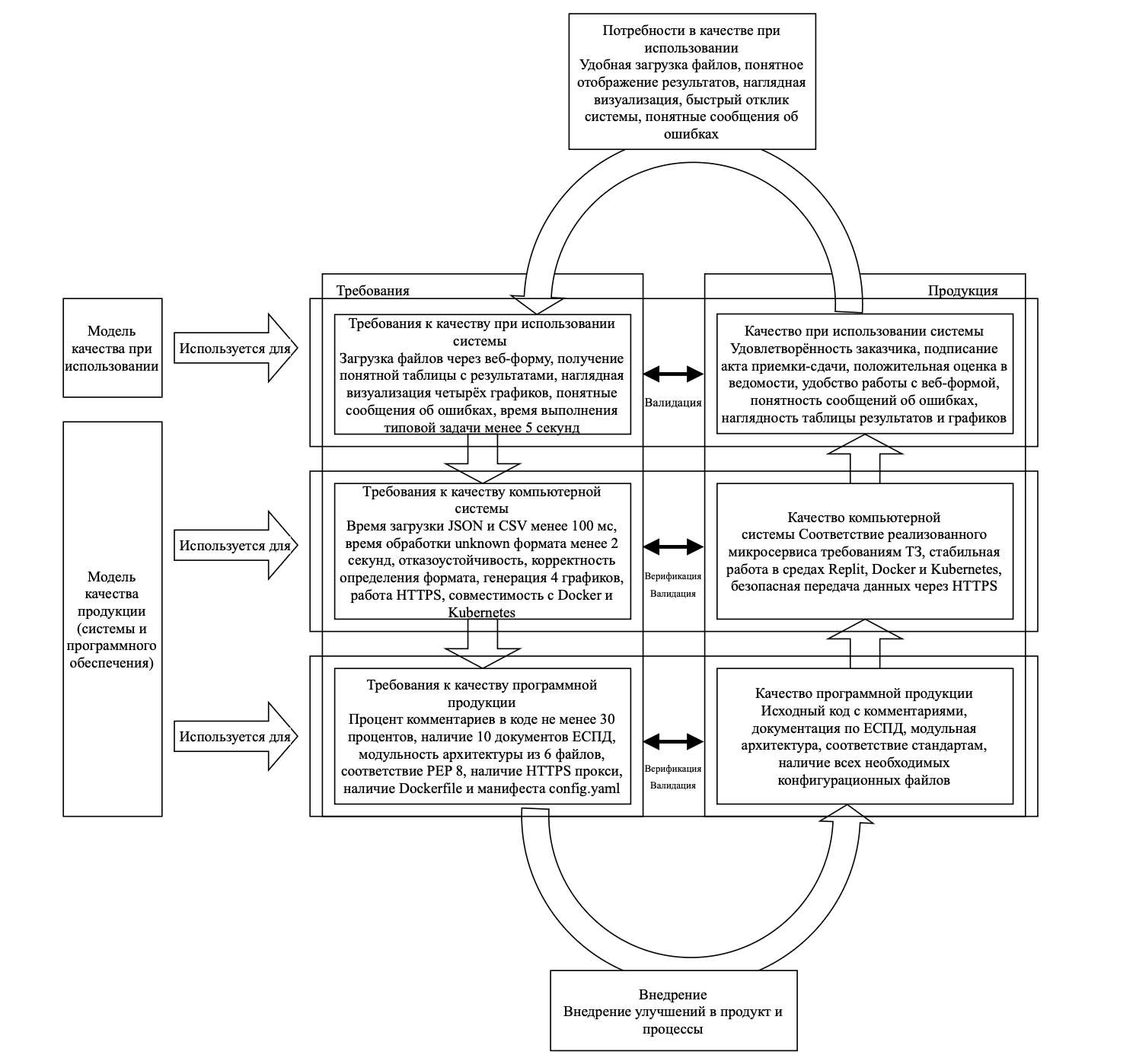
Рисунок 3 – Модель жизненного цикла качества микросервиса обработки файлов

5. Свойства программного средства
Некоторые свойства программного обеспечения присущи программному продукту, а некоторые присвоены. Качество программного продукта в определённых условиях использования по определению является его неотъемлемым свойством. Примерами неотъемлемых свойств являются число строк кода и точность вычислений, обеспеченная программным обеспечением. Примерами присвоенных свойств являются владелец программного продукта, гарантия и цена программного продукта.

Неотъемлемые свойства могут быть разделены на функциональные свойства и свойства качества. Функциональные свойства определяют, что программное обеспечение в состоянии сделать. Свойства качества определяют, насколько хорошо программное обеспечение выполняет свои функции. Свойства качества присущи как программному продукту, так и связанной системе. Присвоенное свойство не рассматривается как характеристика качества программного обеспечения, поскольку оно может быть изменено без изменения самого программного обеспечения.
Таблица 1 – Свойства программного обеспечения
Неотъемлемые свойства | Проблемно-ориентированные функциональные свойства | Загрузка файлов через веб-форму с множественным выбором
 |  | Парсинг JSON файлов с использованием библиотеки json
 |  | Парсинг CSV файлов с использованием библиотеки csv
 |  | Определение формата файла по расширению
 |  | Генерация четырёх графиков визуализации (распределение статусов, время загрузки по файлам, сравнение успешных и неудачных загрузок, среднее время загрузки по форматам)
 |  | Отображение таблицы результатов с колонками название файла, формат, время загрузки, статус, ошибка
 |  | Ведение журнала обработанных файлов в список processed_files
 | Свойства качества (насколько хорошо выполняются функции) | Функциональная пригодность (полнота и корректность реализации всех функций)
 |  | Уровень производительности (время загрузки JSON и CSV менее 100 мс, время обработки unknown менее 2 секунд)
 |  | Надёжность (отказоустойчивость при подаче файлов неизвестных форматов, отсутствие аварийных завершений)
 |  | Удобство использования (наличие подсказки о форматах, понятные сообщения об ошибках, цветовое выделение статуса)
 |  | Защищённость (работа по HTTPS, флаг Secure у cookies, валидация входных данных)
 |  | Совместимость (работа в средах Replit, Docker, Kubernetes, совместимость с браузерами Chrome, Firefox, Safari, Edge)
 |  | Сопровождаемость (наличие комментариев в коде не менее 30 процентов, документация по ЕСПД из 10 документов, модульность архитектуры из 6 файлов)
 |  | Переносимость (работа на операционных системах Linux, Windows, macOS, поддержка версий Python от 3.8 до 3.12)
Присвоенные свойства | Административные свойства | Владелец программного продукта – Кутилов Б.А.
 |  | Разработчик – Кутилов Б.А.
 |  | Дата создания – 2026 год
 |  | Среда разработки – Replit
 |  | Лицензия – Academic Free License v.3.0
 |  | Номер версии – Function File Processor v1.0
 |  | Гарантийные обязательства – не предусмотрены (учебный проект)
 |  | Цена – бесплатно (открытое распространение)

Вывод
В ходе выполнения лабораторной работы №10 получены практические навыки использования Docker для контейнеризации и Kubernetes для оркестровки на примере контейнера безопасности приложения. Созданы и развёрнуты четыре контейнера (nginx1, django1, mysql1, adminer1) в сети network1 с настроенным взаимодействием. Разработан манифест config.yaml, развёрнут кластер Kubernetes, под с четырьмя контейнерами успешно запущен. Сгенерирован датасет из трёх файлов, проведена проверка через веб-интерфейс и автоматизированное тестирование. Подготовлен отчёт по результатам тестирования, опубликован Docker-образ в Hub. Все задачи выполнены.
Созданный образ django-app опубликован в публичном реестре Docker Hub по адресу https://hub.docker.com/r/replitovbogdan/django-app

Список используемой литературы
1. Корнеев Н.В., Лазорин Д.С. Паттерн для обеспечения безопасности веб-приложения при угрозе XSS атак в облачной инфраструктуре // Вопросы кибербезопасности. 2024. №6 (64). С. 76-84.
2. Корнеев Н.В., Трубачева-Гудович А.Е. Паттерн для обеспечения безопасности веб-приложений при угрозе неконтролируемого роста числа зарезервированных ресурсов // Вопросы кибербезопасности. 2025. №4 (68). С. 35-45.
3. Корнеев Н.В., Котрини Е.С. Паттерн для обеспечения безопасности приложения при угрозе модификации модели машинного обучения // Вопросы
кибербезопасности. 2025. №1 (65). С. 117-127.
4. Корнеев Н.В., Дикий А.Б. Паттерн для обеспечения безопасности информационной инфраструктуры при миграции образов виртуальных машин // Вопросы кибербезопасности. 2025. №2 (66). С. 29-40.
5. Корнеев Н.В. Конспект лекций по дисциплине «Управление жизненным циклом информационных систем». Тема 7. Тестирование программного обеспечения. ‒ Москва, РГУ нефти и газа (НИУ) имени И.М. Губкина, 2026.
6. Корнеев Н.В. Конспект лекций по дисциплине «Управление жизненным циклом информационных систем». Тема 10. Современные инструменты и методы управления ЖЦ программных средств. ‒ Москва, РГУ нефти и газа (НИУ) имени И.М. Губкина, 2026.

N. P. Singh, «Web Service Performance Testing: A Systematic Literature Review», 2021.
The Art of Software Testing», G. J. Myers, C. Sandler, T. Badgett, 3rd edition, 2011.
ISO/IEC 25010:2011 «Systems and software engineering — Systems and software Quality Requirements and Evaluation (SQuaRE) — System and software quality models».

